 | Ministero dell’Istruzione, dell’Università e della Ricerca  Ufficio Scolastico Regionale per il Lazio  ISTITUTO COMPRENSIVO STATALE “ERNESTO MONACI”  SORIANO NEL CIMINO-VASANELLO-BASSANO IN TEVERINA-BOMARZO-GALLESE  www.icsorianonelcimino.edu.it  V.le E. Monaci, 37 – Soriano nel Cimino (VT)  C.F. 90026050568 – C. Univoco: UFVSZD  Tel. 0761-748140 – fax 0761-1840058  vtic82200v@istruzione.it - pec: vtic82200v@pec.istruzione.it | 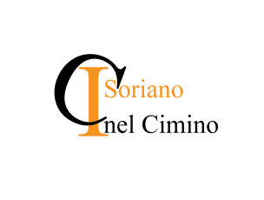

ISTITUTO COMPRENSIVO “Ernesto Monaci”

I sottoscritti ____________________________________nato/a a ______________il____________
e_____________________________________________nato/a a______________ il____________
genitori dell’alunno/a _________________________________ nato/a _______________________
Il ______________ frequentante la classe/sezione________________________________
Della scuola □ Infanzia □ Primaria □ Secondaria
del plesso di ___________________________, con la presente
AUTORIZZANO
Le persone sotto elencate a ritirare il/la proprio/a figlio/a dalla scuola
PERSONE AUTORIZZATE
COGNOME E NOME | LUOGO DI NASCITA | DATA DI NASCITA | TIPO E NUMERO DI DOCUMENTO

Soriano, ____________________
In Fede
____________________________
____________________________

